Projektbeschreibung:

Projekttitel:
Project Murder Mystery

Projektteilnehmer:
Thomas Schier
Viktoria Paschinger
Julia Scheib
Maximilian Kleinl

Projektkoordination:
Thomas Mandl

Kontaktperson:
Thomas Mandl

Kurzfassung / Abstract:
Die Homepage HS-Grafenegg ist ein Beispiel für ein semesterübergreifendes Projekt aus dem 1. Studienjahr. Für die Hauptschule in Grafenegg wurde eine optisch und inhaltlich ansprechende Webseite erstellt, die einen umfassenden Einblick in das Schulleben und die Aktionen der Hauptschule gibt. Aufgabe des ersten Semesters war es, die Daten zusammenzutragen und die Webseite in Form einer statischen Homepage online zu stellen (siehe http://www.hs-grafenegg.at). In einem zweiten Schritt wird die Seite unter zu Hilfenahme eines Content Management Systems neu erstellt, sodass letztendlich eine eigenständige Wartbarkeit und laufende Aktualisierungen von Seiten des Lehrpersonals an der Schule ohne technisches Hintergrundwissen leicht zu bewerkstelligen ist.

Ausführliche Projektbeschreibung:

Basierend auf japansichen Visual Novel spielen wurde Engine zum Abspielen von eigenen Texten erstellt. Zusätzlich wurde eine eigene Visual Novel erstellt, welche mit eben erwähnter Engine spielbar ist. Zusätzlich ist es möglich die Engine für weitere Inhalte zu verwenden.

Hauptfunktionalitäten sind:
- Einlesen von Text
- Anzeugen von Grafiken in Form von Charakteren und Hintergrundbildern
- Navigation durch verschiedene Menüs
Menüs:
- Hauptmenü
- Optionen
- Spiel laden
- Neues Spiel starten
- Keybindings
- Pausemenü
- „Zuletzt gelesener Text“ -Anzeigemenü

Dazu noch einzelne Seiten wie:
- Vorstellung von Schulprojekten und Aktivitäten
- E- Learning
- Galerie
- Gästebuch
- Webcam
- Chatroom

Der dynamische Teil (interner Bereich) wird im 2.Semester realisiert.

Schwerpunkt dieses Projektes liegt in der Koordination der Aufgaben, den großen Datenmengen, die zu organisieren sind, sowie im adäquaten Umsetzen, sodass die Homepage den Anforderungen der HS-Grafenegg entspricht und verwendet werden kann.

Bilder zum Projekt:
Hauptcharakter und eines der Hintergundbilder


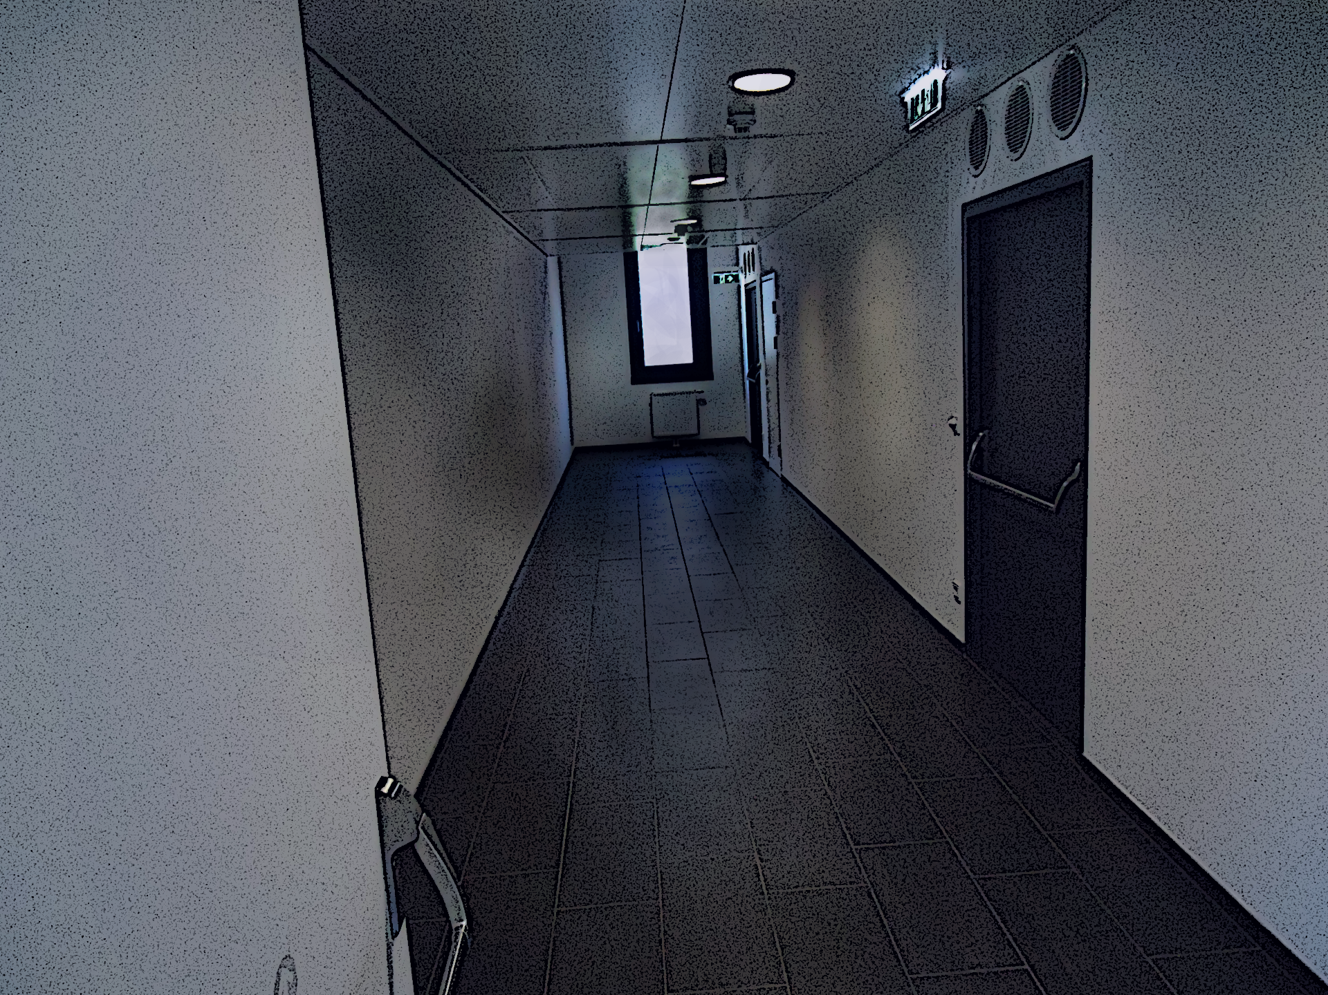

Erwähnenswerte Ereignisse bei der Durchführung:
(Hier alles hinein, was sonst nirgends dazu passt. Kann zu tun haben mit:
Projektplanung, Projektablauf, Erfahrungen, besondere Vorkommnisse, …)

Das Projekt erforderte eine sehr enge Zusammenarbeit mit dem Lehrpersonal der HS Grafenegg. Es stellt ein gutes Beispiel dar für eine reale Anwendung mit einem „echten“ Auftraggeber. Die Aufteilung in 2 Semester spiegelt die vom Team erworbenen Kenntnisse im Studienbetrieb wider (im ersten Schritt Aufbau einer statischen Webseite, im zweiten Schritt eine dynamische Webseite unter zu Hilfenahme eine Content Management Systems).

Projektrahmen:
Studiengang: Bachelor Informatik
Semester: 2
Jahr: 2016
Lehrveranstaltung: IT-Projektarbeit
Status: abgeschlossen

Projektaufwand:
Stunden gesamt: 500

Auftraggeber / Firmenbeteiligungen:
Auftraggeber:
Gruppe selbst
Projekttypus:
Eigenes Projekt

Projektdaten:

Projektumfeld:
Coding in Java, Bildbearbeitung in Adobe Photoshop und Gimp

